DECLARAÇÃO DE RESPONSABILIDADE

Os autores abaixo assinados do manuscrito intitulado “Influência da ordem de execução de exercícios com pesos sobre a sobrecarga total de treino” declaram que participaram ativamente do planejamento, coleta dos dados e escrita do artigo. Além disto, declaram que o estudo não foi previamente publicado e nem está sendo analisado por outra revista.
Londrina, PR, 19/01/2014.

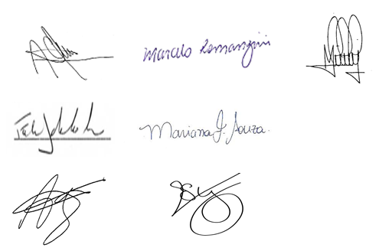

DECLARAÇÃO DE TRANSFERÊNCIA DE DIREITOS AUTORAIS

Os autores abaixo assinados do manuscrito intitulado “Influência da ordem de execução de exercícios com pesos sobre a sobrecarga total de treino” transferem os direitos autorais do presente artigo à Revista Brasileira de Atividade Física e Saúde.
Londrina, PR, 19/01/2014.

DECLARAÇÃO DE INEXISTÊNCIA DE CONFLITO DE INTERESSES

Os autores abaixo assinados do manuscrito intitulado “Influência da ordem de execução de exercícios com pesos sobre a sobrecarga total de treino” declaram a Revista Brasileira de Atividade Física e Saúde a inexistência de conflito de interesses em relação ao presente artigo.
Londrina, PR, 19/01/2014.

